附件2： 研究生CET网上报名办法及说明

1、登录网址：研究生院主页
2、 用户名：学生学号
密码： 初始密码为学生本人出生年月日（例：19940211）
备注：若忘记密码，请到各学院研究生秘书处重置
3、登陆后，点击左侧菜单“个人信息”，选择“等级考试报名”
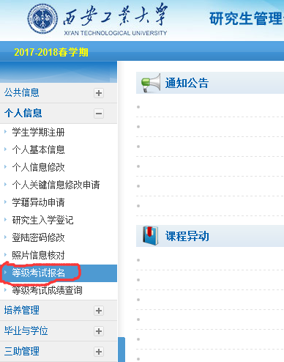

4、考试报名
（1）首先上传个人照片，背景选取浅蓝色，要求存储为JPG格式，图象文件名为“考生身份证号.JPG”。
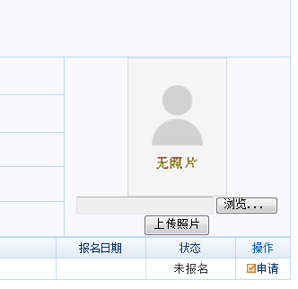
（2）点击“申请”报名学位英语；报名完成后，状态显示“已报名”，在有效报名期限内，也可以取消报名。

